Marco Cammelli è professore emerito dell’Università di Bologna, dove ha insegnato diritto amministrativo nella Facoltà di Giurisprudenza, di cui è stato preside dal 1992 al 1998, e membro effettivo della Accademia delle Scienze dell’Istituto di Bologna.
E’ stato membro del consiglio di presidenza della Corte dei Conti (1998-2001) e del Consiglio di Stato (2005-2009), e presidente della Fondazione del Monte di Bologna e Ravenna dal 2005 al 2015.
E’ presidente dell’Associazione di cultura e politica “il Mulino” e della Commissione attività e beni culturali della Associazione delle Fondazioni di origine bancaria (ACRI) dal 2006, e componente del consiglio di amministrazione della Galleria Borghese (Roma).
E’ stato Presidente della Fondazione Scuola dei beni e delle attività culturali, istituita nel 2015 presso il Ministero per i beni e le attività culturali, fino al luglio 2019, e direttore di Aedon, rivista di arti e diritto on linedell’editrice il Mulino, dalla sua fondazione nel 1998.
Tra gli ultimi volumi pubblicati, Diritto del patrimonio culturale (coautore), II ed., Mulino, 2020; Amministrazioni pubbliche e nuovi mondi. Scritti scelti di Marco Cammelli (a cura di C.Barbati, M.Dugato, G.Piperata), il Mulino, 2019; La pubblica amministrazione, Mulino, 2014, (II ediz.); Studi in tema di società a partecipazione pubblica, Torino, 2008 (coautore); commento al Codice dei beni culturali e del paesaggio, Mulino, 2007 (curatore).

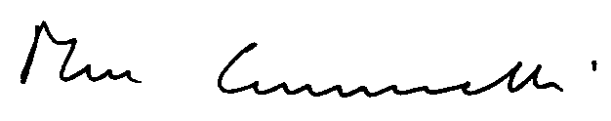

Bologna, 20/11/2019

